|  |  |
| --- | --- |
| Pflichtenheft zur Projektarbeit | |
| Titel der Projektarbeit:  EasyToLearn | |
| Ersteller der Projektarbeit: **Denys Shcherbyna** | |
| Klasse: **2BKI2** | Erstellungsdatum: **10.2008** |
| erstellt am  **Berufskolleg für Informations- und Kommunikationstechnik** | |
| fts logo Standard | |
| Staatliche Feintechnikschule  mit Technischem Gymnasium  Villingen-Schwenningen  Rietenstraße 9  78054 Villingen-Schwenningen | |
| Betreuer:  A. Penibel  M. Redefluss | |

Inhaltsverzeichnis

1 Beschreibung der Projektarbeit 2

1.1 Pflichtpunkte 2

1.2 Optionale Punkte 2

2 Entwürfe der Projektarbeit 3

3 Projektplanung 4

3.1 Blockschaltbild 4

3.2 Flussdiagramm 4

3.3 Stückliste 4

3.4 Zeitplan (grob) 4

3.5 Kostenabschätzung 4

4 Planungsablauf 5

5 Datenblätter 7

# Beschreibung der Projektarbeit

Website für das Englischlernen. Spielartig mit verschiedenen Stufen und Aufgaben Typen. Man versteht, dass das Englisch sehr nötig in Heutigen Tagen ist. Viele lernen es in die Schule und manchmal der Lernstoff nicht so interessant ist, wie man möchten würde. Dafür entwickle ich eine Web-Anwendung, wo man spielt und gleichzeitig was nützliches lernt.

## Pflichtpunkte

erfüllt

|  |  |  |
| --- | --- | --- |
|  | Anmeldung System. |  |
|  | Datenbank. |  |
|  | Progress Speicherung. |  |
|  | Wortkarten. |  |
|  | Tree of lessons. |  |
|  | Level design und verschiedene Arten des Levels. |  |

## Optionale Punkte

erfüllt

|  |  |  |
| --- | --- | --- |
|  | 3 Schwierigkeitsgrade. (Anfänger, Middle, Hard) |  |
|  | Statistik. |  |
|  |  |  |

# Entwürfe der Projektarbeit

Start Seite, an welche User zuerst zugreift.

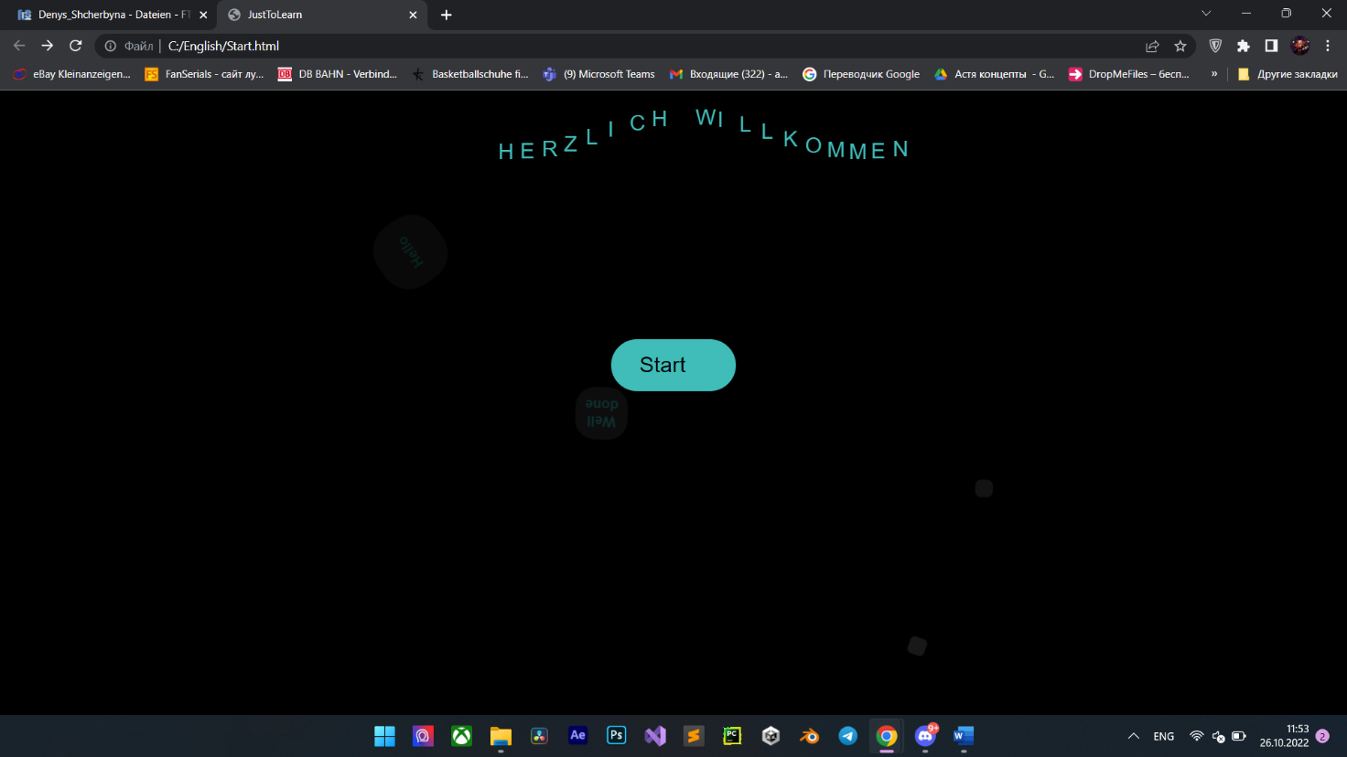

Loginscreen

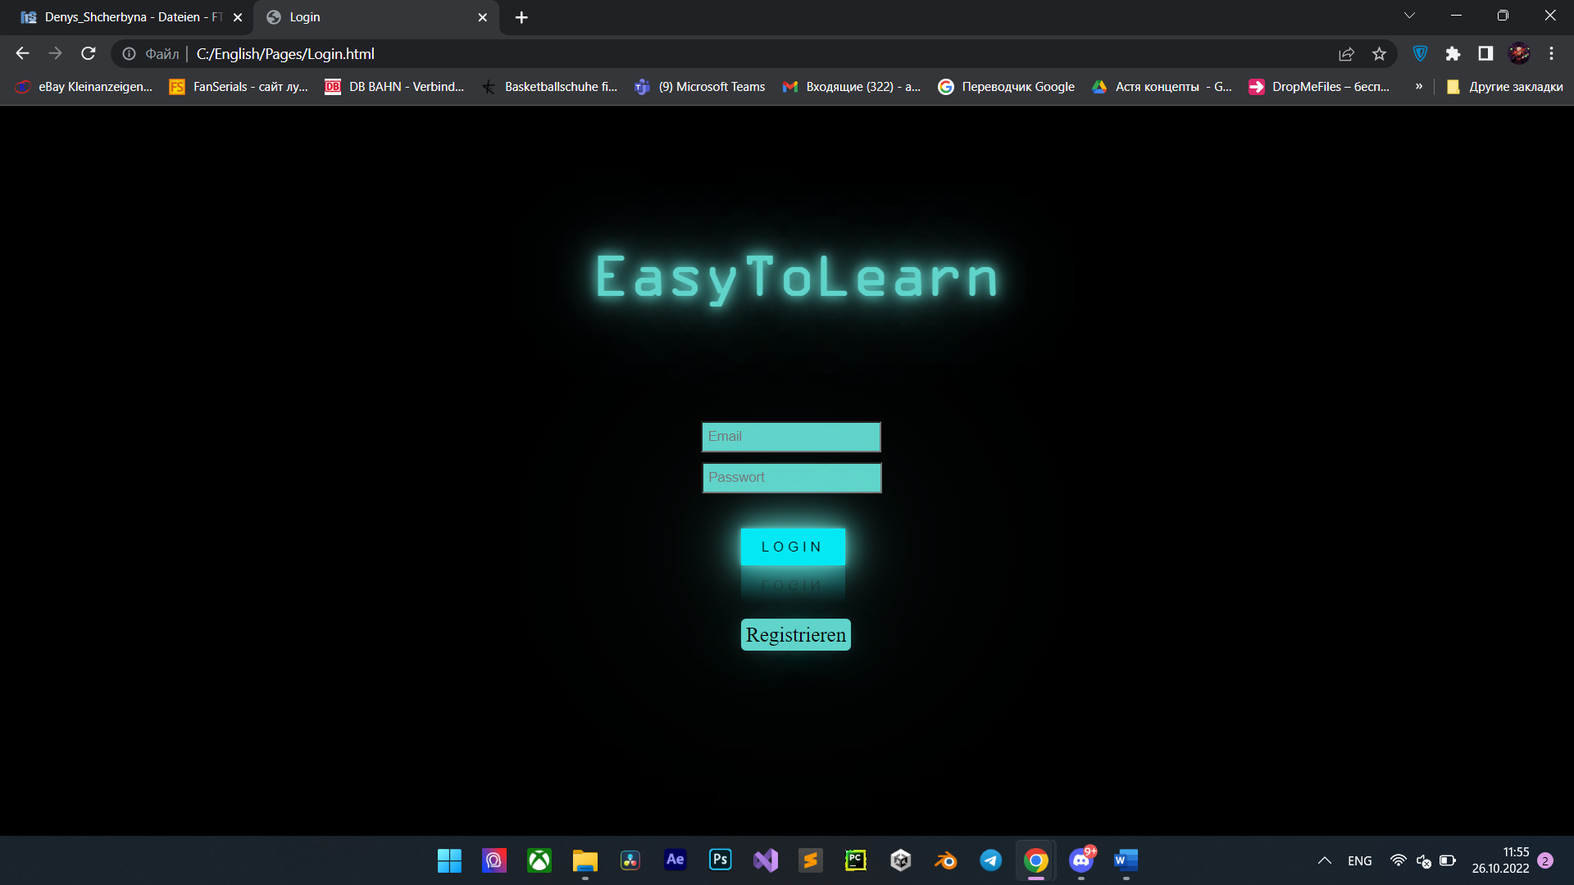

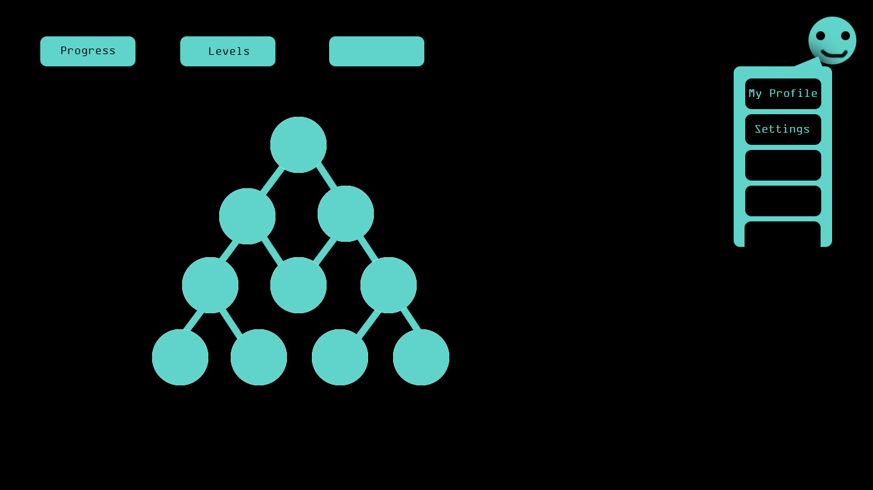User Menu

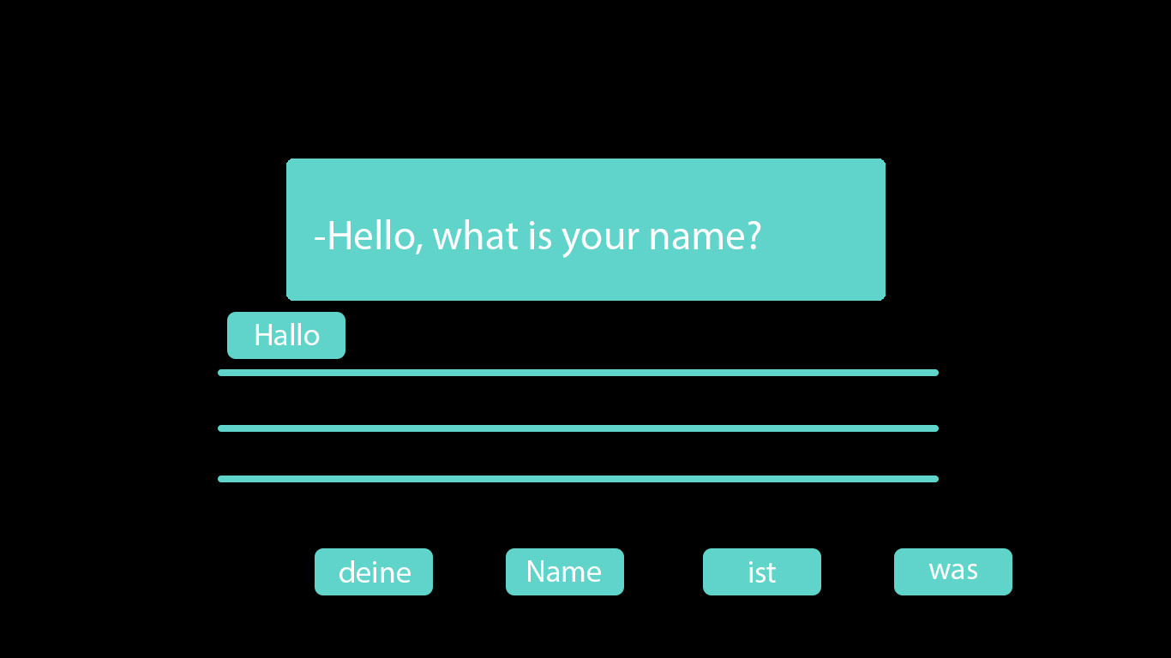Spielprozess

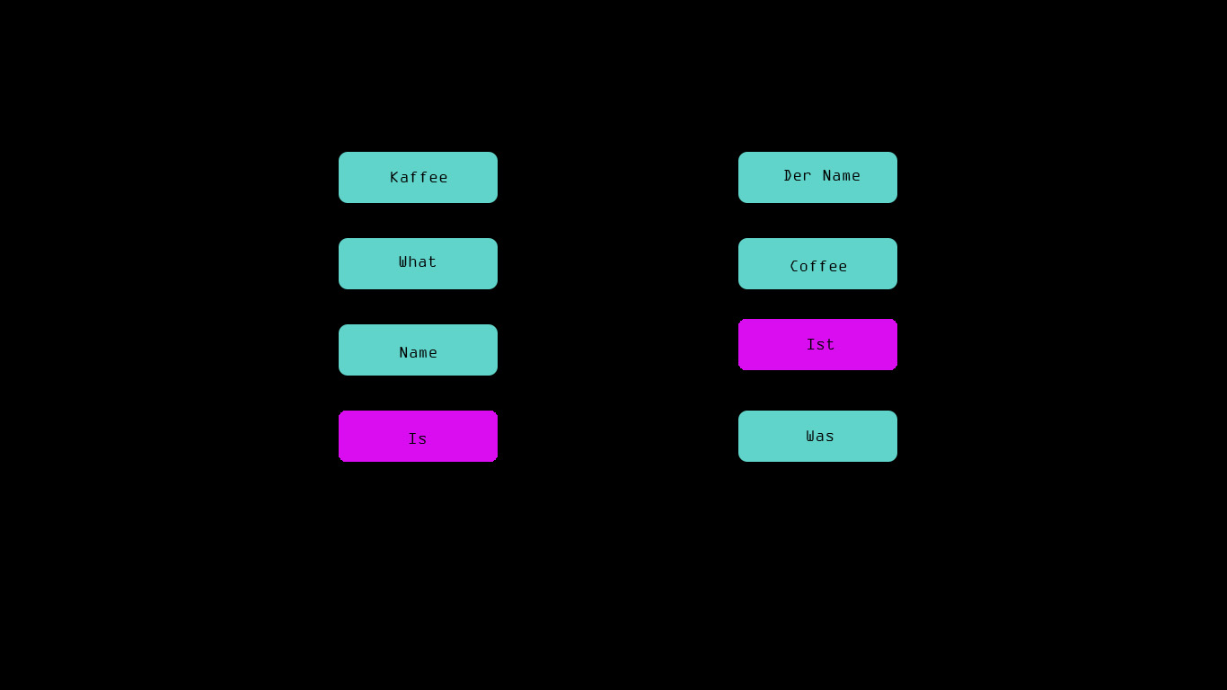

# Projektplanung

Benutzer soll täglich an die Website gehen und bestimmte Zeit fürs Lernen verbringen. Dafür soll die Statistik dabei sein. Nutzer soll sehen, wie weit er schon ist, dafür werde es ein „Tree of lessons „ gemacht. Hauptfunktion wird die Sätze bauen. Dafür werden Wörter Blöcke dazu gestellt.

## Blockschaltbild

Aufbau der Hardware / Elektronik, was wird wo angeschlossen.

Stromlaufplan / Stromlaufpläne wenn es Elektronik gibt.

Mit Quellenangabe

## Flussdiagramm

An der Hauptmenu soll User an solche Sachen wie: Lernprozess, Einstellungen, Profilmenu, Statistik, Wortkarten, Baum des Unterrichts zugreifen können.

## Stückliste

## Zeitplan (grob)

|  |  |  |  |  |  |  |  |
| --- | --- | --- | --- | --- | --- | --- | --- |
|  | September | October | November | December | Januar | Februar | März |
| Einarbeitung in Thema |  |  |  |  |  |  |  |
| Project Architektur |  |  |  |  |  |  |  |
| Project Design |  |  |  |  |  |  |  |
| XAMPP installieren |  |  |  |  |  |  |  |
| Grund Logik |  |  |  |  |  |  |  |
| Anmeldungs System entwikeln |  |  |  |  |  |  |  |
| Aufgaben für die verschiedene Levels |  |  |  |  |  |  |  |
| Progress Speicherung |  |  |  |  |  |  |  |
| 3 Level (leicht, middle, schwer) |  |  |  |  |  |  |  |
| User Statistik |  |  |  |  |  |  |  |
| Dokumentation |  |  |  |  |  |  |  |
| Testlauf |  |  |  |  |  |  |  |
| Vorstellung des Proketes |  |  |  |  |  |  |  |

## Kostenabschätzung

Zeit. Kostet mehr als das Geld.

# Planungsablauf

Verbindliche Termine:

* Freigabe der PA
* 03.06.2023 Zwischenbewertung der PA
* 03.06.2023 Abgabe der PA
* 28.06.2023 Präsentation der PA

|  |  |  |  |  |
| --- | --- | --- | --- | --- |
|  | **KW** | | | **Geplante Arbeiten** |
| Oktober | | 40 | 03.10. – 07.10. (5) Anfang, Front-End, Colors. | |
| 41 | 10.10. - 10.10. (5) Start Seite | |
| 42 | 17.10. - 17.10. (5) Loginscreen | |
| 43 | 24.10. - 24.10. (5) | |
| 44 | 31.10. - 04.10. (5) Web Server installiert. | |
| November | | 45 | 07.11. - 11.11. (5) | |
| 46 | 14.11. - 18.11. (5) Import from input to Database, take login password from Database. | |
| 47 | 21.11. - 25.11. (5) Front-end Spielarten. | |
| 48 | 28.11. - 03.11. (5) Front-end Spielarten. | |
| Dezember | | 49 | 05.12. - 09.12. (5) JS Realisation der Spielarten | |
| 50 | 12.12. - 16.12. (5) JS Realisation der Spielarten | |
| 51 | 19.12. - 23.12. (5) JS Realisation der Spielarten | |
| 52 | 26.12 - 30.12. (5) Realisation „Tree of lessons “ | |

|  |  |  |
| --- | --- | --- |
|  | **KW** | **Geplante Arbeiten** |
| Januar | 1 | 02.01. – 06.01. (5) Realisation „Tree of lessons “ |
| 2 | 09.02. - 14.02. (5) Realisation „Tree of lessons “ |
| 3 | 16.01. - 20.01. (5) Progress Speicherung |
| 4 | 23.01. - 27.01. (5) Progress Speicherung |
| 5 | 30.01. - 03.02. (5) Wortkarten, Statistik |
| Februar | 6 | 06.02. - 10.02. (5) Wortkarten, Statistik |
| 7 | 13.02. - 17.02. (5) Wortkarten, Statistik |
| 8 | 20.02. - 24.02. (4) Fasnachtsferien ?? E-Mail Benachrichtigungen |
| 9 | 27.02. - 03.03. (2) Fasnachtsferien ?? E-Mail Benachrichtigungen |
| März | 10 | 06.03. - 101.03. (5) 3 levels |
| 11 | 13.03. - 178.03. (5)3 levels |
| 12 | 20.03. - 24.03. (5)3 levels |
| 13 | 27.03. - 31.03. (5) Verbesserung |
| April | 14 | 03.04. - 07.04. (3) Karfreitag Verbesserung |
| 15 | 10.04. - 14.04. (0) Osterferien Verbesserung |
| 16 | 17.04. - 21.04. (5) Verbesserung |
| 17 | 24.04. - 28.04. (5) Verbesserung |
| Mai | 18 | 01.05. - 06.05. (4) Tag der Arbeit Verbesserung |
| 19 | 08.05. - 12.05. (5) Verbesserung |
| 20 | 15.05. - 19.05. (5) Verbesserung |
| 21 | 22.05. - 26.05. (5) Verbesserung |
| 22 | 29.05. - 02.06. (0) Pfingstferien Verbesserung |

Link:

https://kalenderwoche.de/kalender

https://km-bw.de/,Lde/startseite/service/Ferien

https://todoist.com/home

# Datenblätter

Wenn es Elektronik gibt, gibt es meistens auch Datenblätter.